ОТДЕЛ ОБРАЗОВАНИЯ
АДМИНИСТРАЦИИ ДОБРОВСКОГО МУНИЦИПАЛЬНОГО РАЙОНА

ПРИКАЗ

от 30.10.2018 г. №130/1
с.Доброе

Об итогах проведения муниципального этапа
ХIV Международного конкурса детского творчества
«Красота Божьего мира»

В сентябре - октябре среди обучающихся ОУ и воспитанников МАУ ДО «ЦДО», в целях духовного, нравственного и патриотического воспитания подрастающего поколения, приобщения молодежи к православной культуре, а также выявления новых талантов и созидания среды для творческого общения детей, в районе проводился муниципальный этап ХIV Международного конкурса детского творчества «Красота Божьего мира».
В муниципальном этапе конкурса приняли участие: 3 дошкольных образовательных учреждения: МБДОУ д/с «Малышок» с.Доброе, МБДОУ д/с«Берёзка» с.Каликино, МБДОУ д/с«Сказка» с.Борисовка; 10 общеобразовательных учреждений и МАУ ДО «ЦДО».
Всего на муниципальный этап конкурса поступило 56 работ (рисунки, выполненные в графической и живописной технике).
По решению жюри, победных мест -39, призовых-9.
Победителей и призёров в возрастных группах:
- до 8лет- 20;
-9-12лет -16;
-13-17лет-12.
Работы победителей и призёров муниципального этапа конкурса будут направлены в отдел религиозного образования Липецкой епархии для участия в региональном этапе.
На основании вышеизложенного

ПРИКАЗЫВАЮ:

1.Утвердить решение жюри конкурса (приложение1).
2. Наградить победителей и призёров конкурса дипломами победителей и призёров, участников – дипломами участников.
3. Разместить информацию о муниципальном этапе конкурса на сайте отдела образования.
4.Направить в отдел религиозного образования и катехизации Липецкой епархии работы победителей и призеров для участия в региональном этапе.

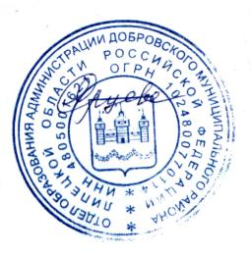

Начальник отдела С.М.Ярцева

Кремнева Л.Д.
2-21-52

